W obliczu wyzwania - czy i jak uczą elektroniczne gry symulacyjne?
Zapraszamy do zapoznania się z recenzją elektronicznych gier symulacyjnych napisaną przez naszego specjalistę, Panią Ewelinę Stachowiak.

Od dłuższego już czasu mechanizmy gryfikacyjne wykorzystuje się jako skuteczne elementy motywacji pracowników. Znajdują zastosowanie w procesie tworzenia elektronicznych gier edukacyjnych i sprawiają, że nauka staje się zabawą. Dzięki temu możliwe jest utrzymanie wysokiego zaangażowania w program szkoleniowy.
Ostatnim razem zmierzyłam się z elektroniczną grą symulacyjną, która łączy w sobie cechy produktów nie tylko rozrywkowych, ale przede wszystkim edukacyjnych. Trzeba jednak przyznać - zabawy było co niemiara, a mogą to potwierdzić koleżanki i koledzy z zespołu. ;-)
O co w tym chodzi?

Zadaniem każdego gracza jest znalezienie rozwiązania angażującej sytuacji problemowej, która to odzwierciedla jedną z sytuacji typowych dla środowiska pracy. Jak w życiu codziennym, trzeba zatem podejmować decyzje i ponosić ich konsekwencje. Co ważne - wcielając się w jedną z postaci, mamy pełną swobodę podejmowania decyzji, które kształtują świat gry. Cel jest następujący: znaleźć właściwe rozwiązanie danej sytuacji i spełnić dodatkowe parametry gry, które stanowią wyzwanie. Po ukończeniu gry generowany jest raport, który pokazuje liczbę popełnionych błędów na każdym etapie rozwiązywania sytuacji problemowej.
Jak to wygląda w praktyce?
Postanowiłam zmierzyć się z wyzwaniem, jakim jest asertywna odmowa. Jak się później okazało, było to wyzwanie, prawie nie do przejścia. ;) A doskonałym tego dowodem jest liczba podejść i poniesionych porażek - przegrywać nie lubię, więc gra była tym bardziej emocjonująca, a moja automotywacja coraz to większa wraz z przekroczeniem kolejnego etapu. Sprawdźmy krok po kroku, jak poradziłam sobie z modułem wyzwaniowym w elektronicznej grze symulacyjnej.
Po zakupie licencji otrzymałam dostęp do platformy, która po zalogowaniu się wygląda w następujący sposób:

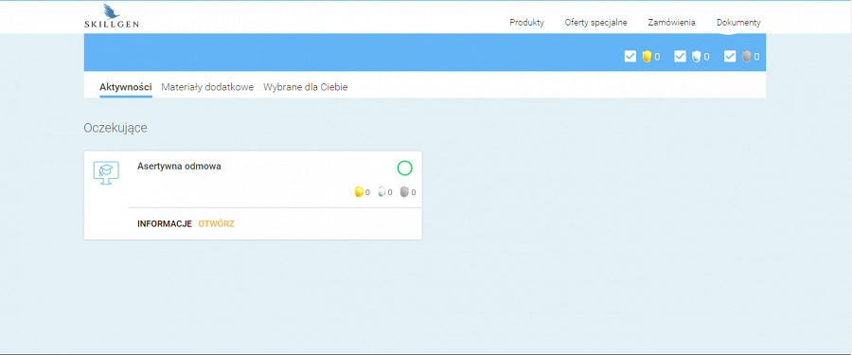

Przed rozpoczęciem gry dowiedziałam się o jej celu i parametrach wyzwania:

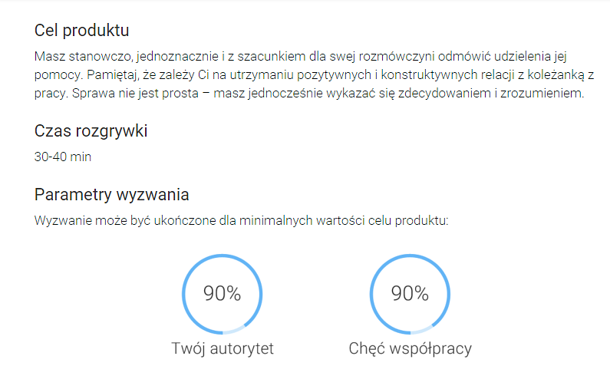

Przedstawiony został również schemat komunikacyjny. Cały proces rozwiązywania sytuacji problemowej podzielony został na 5 etapów. W każdym z nich należało przyjąć odpowiednią postawę, co zawarte zostało we wspomnianym schemacie. Jak się jednak okazało, opanowanie schematu komunikacyjnego nie było łatwym zadaniem. Wskazówki niby oczywiste i zrozumiałe, ale niestety poległam już na pierwszym etapie mojej wirtualnej rozmowy. Odmawiać asertywnie nie jest łatwo. Przekonałam się o tym już na samym początku gry, dlatego tym bardziej nie żałowałam swojej decyzji co do rozwoju tych właśnie kompetencji. Gra pozwoliła mi na przećwiczenie (i to solidne) schematu wzorowej asertywnej odmowy.

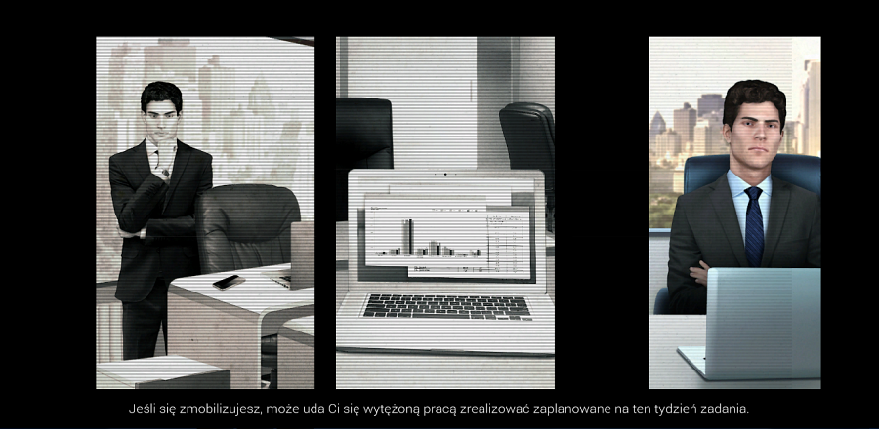

Każdy etap gry poprzedzony był poradą ekspercką, co okazało się niezwykle wartościowe. Z kolei po podjęciu jakiegokolwiek działania i wyborze którejś z odpowiedzi, otrzymywałam informację zwrotną na temat trafności decyzji. Zawierały one sugestie i porady, jak można by daną sytuację rozwiązać lepiej.

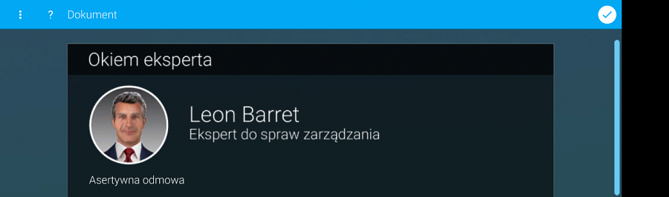

Poniżej sytuacja, kiedy dokonałam złego wyboru. Specjalistka Carmen Herrera użyła oczywiście odpowiednich argumentów, aby potwierdzić, że mój wynik mógł być dużo lepszy.

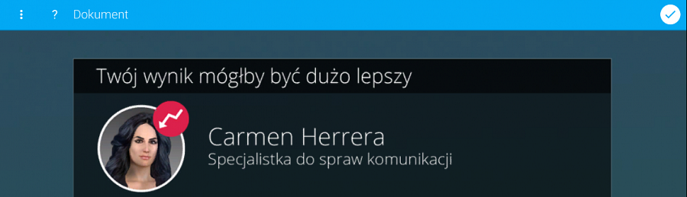

Wyzwanie może być ukończone, jeżeli osiągnięte zostaną minimalne wartości celu produktu: 90%. Zbyt duża ilość pomyłek skutkuje niestety znanym wszystkim “game over”. ;) Nie oznacza to jednak, że nie można próbować dalej. Wyzwanie można podjąć ponownie, unikając przy tym popełnionych dotychczas błędów.
Podejmowanie decyzji w elektronicznej grze symulacyjnej pozwala na przetestowanie różnych scenariuszy rozwiązania danej sytuacji problemowej. Złe wybory skutkują tym, że fabuła tej sytuacji nie będzie prowadziła do szczęśliwego zakończenia. W związku z tym grę będzie trzeba powtórzyć.

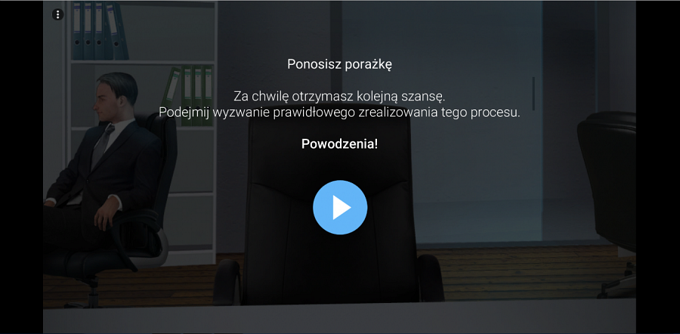

Próbujemy tak długo, dopóki nie przejdziemy pomyślnie wszystkich pięciu etapów, osiągając wynik minimum 90%. Gra, w której brałam udział posiada dwa parametry wyzwania, co jeszcze bardziej utrudnia proces jej przejścia. Jak to było w moim przypadku? Przyznaję się bez bicia - udało mi się dopiero za czwartym podejściem. ;)

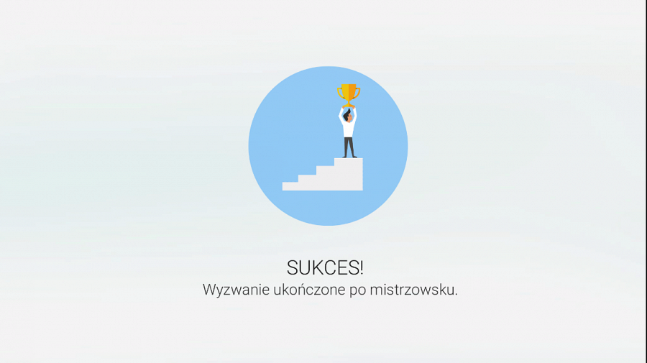

Po ukończeniu gry automatycznie wygenerowany został raport pokazujący liczbę wszystkich popełnionych błędów na każdym etapie rozwiązywania sytuacji problemowej. Raport można było pobrać zarówno w wersji polskiej, jak i angielskiej.

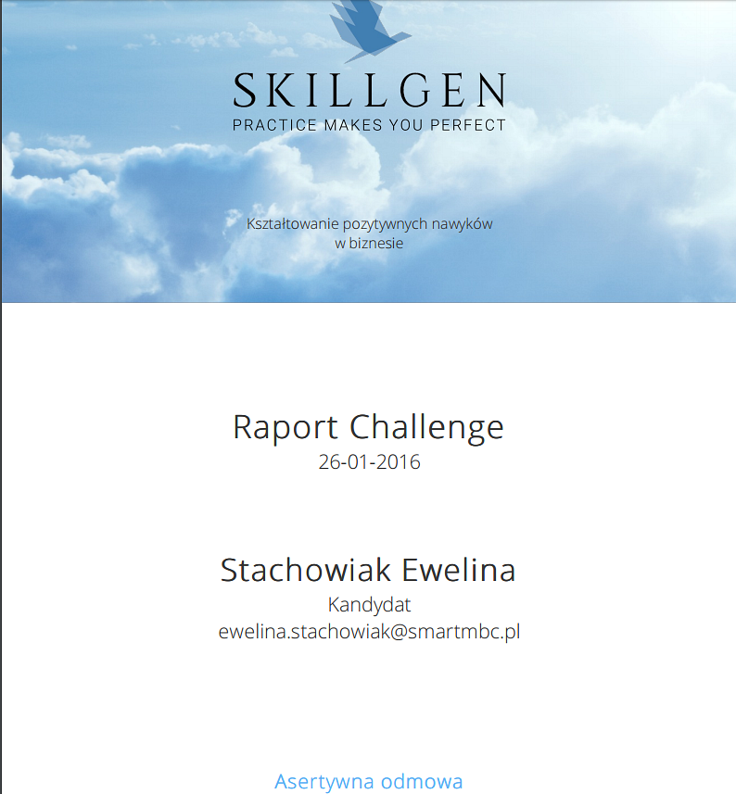

Kilka słów podsumowujących
Elektroniczna gra symulacyjna, którą miałam okazję przetestować, to ciekawy produkt szkoleniowy, łączący w sobie cechy edukacyjne i rozrywkowe. Jest też doskonałym przykładem innowacyjnego podejścia do procesów szkoleniowych. Co ciekawe, powtarzanie ćwiczenia nie wywoływało żadnego znużenia, ponieważ każdy nowy wybór przynosił dalsze wskazówki i sugestie. Kolejne podejście skutkowało wzmocnieniem postawy asertywnej i wyrobieniem swego rodzaju nawyku postępowania. Konsekwencje niektórych wyborów były niekiedy szokujące - nie spodziewałam się, że podejmowanie takich a nie innych kroków może źle wpływać na moją pracę czy relację z innymi. Zawarty w grze schemat wzorowej asertywnej odmowy opracowany został przez ekspertów od komunikacji, dlatego prawidłowe opanowanie tego schematu z pewnością wpływa na rozwój kompetencji w tym zakresie. Elektroniczna gra symulacyjna jest produktem o tyle atrakcyjnym, że pozwala (przynajmniej w pewnej formie) zastąpić tradycyjne szkolenia.
Dzięki efektowi immersji możliwa jest nauka przez zabawę. Jako użytkownicy gry możemy nabrać poczucia, że zdobyliśmy pożądane kompetencje. Wbrew pozorom, każde kolejne podejście do gry, wzmacniało moją motywację i chęć ukończenia jej “po mistrzowsku”. Im większe zaangażowanie w tego rodzaju grę, tym lepszy skutek szkoleniowy. Ważne, aby możliwie najbardziej zidentyfikować się z wirtualną sytuacją problemową, która jest przecież odzwierciedleniem realnej sytuacji problemowej. Postaci w grze stworzone zostały w oparciu o rzeczywiste profile psychologiczne, które reagują wiarygodnie na nasze decyzje. Aktywne uczestnictwo w rozgrywce i wcielenie się w jedną z tych postaci skutkuje większym zaangażowaniem w proces szkoleniowy, przynajmniej w porównaniu do szkoleń organizowanych w ramach prezentacji multimedialnych.
O czym warto jeszcze wspomnieć?
To, co ja oceniam zdecydowanie na plus, to przede wszystkim wygoda - gra dostępna jest na dowolnym urządzeniu mobilnym, możemy ją też rozpocząć w dogodnym dla nas czasie. Narzędzie jest intuicyjne - wszystkie komunikaty są na tyle czytelne, że nie ma problemu z przechodzeniem do kolejnego etapu gry. Pomocny i z całą pewnością przydatny jest końcowy raport z sytuacji problemowej. Pokazuje on schemat komunikacyjny, jaki był realizowany przez gracza z uwzględnieniem wszystkich prób oraz parametrów stanowiących cel gry. Istotne jest to, że system rejestruje wszystkie decyzje gracza, co pozwala na zawarcie w końcowym raporcie komentarzy do poszczególnych kroków procesu oraz wskaźnik ilości błędów podczas niego popełnionych.

